МОСКОВСКИЙ ГОСУДАРСТВЕННЫЙ ТЕХНИЧЕСКИЙ УНИВЕРСИТЕТ

им. Н.Э. Баумана

Факультет «Информатика и системы управления»

Кафедра «Систем обработки информации и управления»

ОТЧЕТ

**Лабораторная работа №__1__**

по дисциплине«Постреляционные базы данных»

Тема: «Создание объектно-реляционной базы данных

на примере СУБД PostgreSQL»

ИСПОЛНИТЕЛЬ: __Журавлев Н.В.___

ФИО

группа ИУ5-24М __________________

подпись

"12"_февраля_2024 г.

ПРЕПОДАВАТЕЛЬ: _Виноградова М.В_

ФИО

__________________

подпись

"__"_________202_ г.

Москва - 2024

__________________________________________________________

**Цель работы**

* Изучить объектно-реляционную модель данных и возможности языка SQL для работы с ней;
* Освоить построение запросов на языке SQL для описания ограничений целостности, определения и использования полей сложных типов данных и наследования таблиц;
* Получить навыки создания объектно-реляционной базы данных и выполнения запросов к ней на примере СУБД PostgreSQL в среде PgAdmin.

**Задание**

1. В среде PgAdmin (PostgreSQL) создать БД. В БД создать две-три таблицы по теме, выданной преподавателем, связанные как один-ко-многим, содержащие первичные и внешние ключи и ограничения: уникальности, Not NULL, на значения, на значение по умолчанию, автоинкремент.
2. Продемонстрировать DDL сценарий создания таблицы (открывается в визуальном редакторе).
3. Открыть таблицы на редактирование и заполнить тестовыми данными. Проверить действие ограничений.
4. Продемонстрировать CRUD запросы, используя SQL (окно запросов) и визуальный редактор (мастер).
5. Добавить в таблицы поля составных типов (геометрические, ISON, диапазоны) и продемонстрировать работу с ними (в окне запросов).

**Ход работы**

Создаём таблицы с помощью команд:

CREATE TABLE account (

id SERIAL PRIMARY KEY NOT NULL,

age integer CHECK (age > 0),

height real CHECK (height > 0),

weight real CHECK (weight > 0),

login varchar,

password varchar

);

CREATE TABLE diet (

id SERIAL PRIMARY KEY NOT NULL,

name varchar NOT NULL,

description varchar,

age integer CHECK (age > 0),

height real CHECK (height > 0),

weight real CHECK (weight > 0)

);

CREATE TABLE history_diet (

id SERIAL PRIMARY KEY NOT NULL,

id_account integer,

id_diet integer,

FOREIGN KEY (id_diet) REFERENCES diet (id),

FOREIGN KEY (id_account) REFERENCES account (id)

);

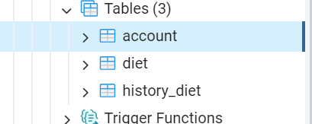

Рисунок 1

Запросы CRUD на примере таблицы history_diet:

INSERT INTO public.history_diet(id, id_account, id_diet) VALUES (?, ?, ?);

SELECT id, id_account, id_diet FROM public.history_diet;

UPDATE public.history_diet SET id=?, id_account=?, id_diet=? WHERE <condition>;

DELETE FROM public.history_diet WHERE <condition>;

Добавим в таблицу account поля с типом json, line, int4range. Для этого необходимо создать этот тип с помощью:

ALTER TABLE account ADD add_type_json json;

ALTER TABLE account ADD add_type_line line;

ALTER TABLE account ADD add_type_range int4range;

Для добавления значений в эти типы необходимо:

UPDATE public.account SET add_type_json = '{"b": 0}';

UPDATE public.account SET add_type_line = '((0, 0), (1, 1))';

UPDATE public.account SET add_type_range = '(1, 10)';

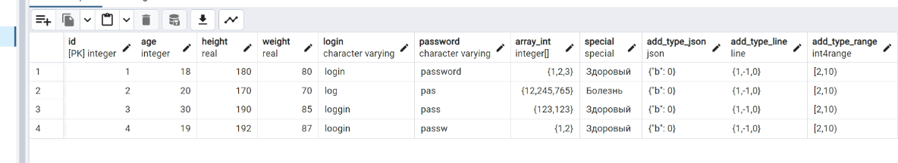

Рисунок 2

Добавим в таблицу account поле массива с помощью команды:

ALTER TABLE account ADD COLUMN array_int integer[] [];

Результат можно вывести с помощью команды:

SELECT * FROM public.account

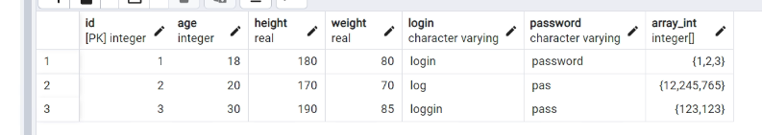

Рисунок 3

Добавим в таблицу account поле с типом ENUM. Для этого необходимо создать этот тип с помощью:

CREATE TYPE special AS ENUM ('Болезнь', 'Здоровый');

Затем добавляем это поле к таблице с помощью команды:

ALTER TABLE account ADD COLUMN special special;

Результат можно вывести с помощью команды:

SELECT * FROM public.account

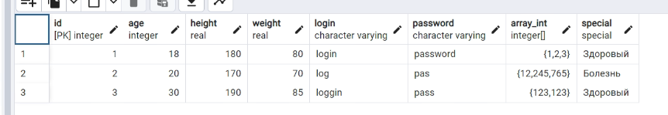

Рисунок 4

Добавим таблицу type_account, которая наследуется от account с помощью команды:

CREATE TABLE type_account (

type integer

) INHERITS (account);

Результат можно вывести с помощью команды:

SELECT * FROM public.account

Для добавления используется команда:

INSERT INTO public.type_account (age, height, weight, login, password, array_int, special, type) VALUES (19, 192, 87, 'loogin', 'passw', ARRAY [1,2], 'Здоровый', 1)

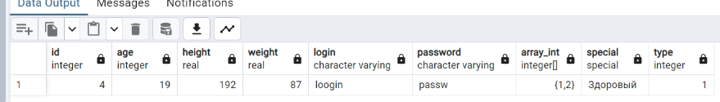

Рисунок 5

Если мы выведем строки из базовой таблицы, к ним добавятся строки из дочерней.

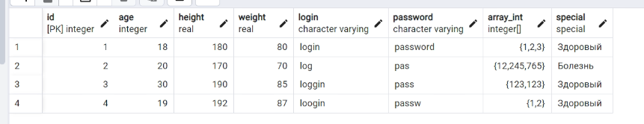

Рисунок 6

Чтобы вывести только строки базовой таблицы, необходимо использовать ONLY.

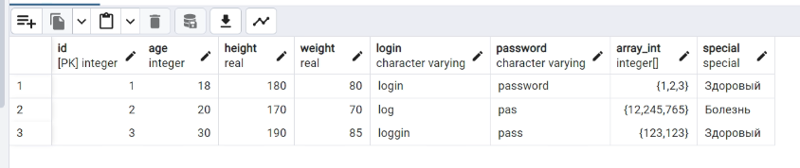

Рисунок 7

Вывод результата только дочерней таблицы происходит привычным образом через команду SELECT.

**Вывод**

В результате выполнения работы были изучены возможности для работы с объектно-ориентированной моделью данных и возможности языка SQL для работы с ней. Освоено построение запросов на языке SQL для описания ограничений целостности, определения и использования полей сложных типов данных и наследования таблиц. Получены навыки создания объектно-реляционной базы данных и выполнения запросов к ней на примере СУБД PostgreSQL в среде PgAdmin.

**Список используемой литературы**

1. Виноградов В.И., Виноградова М.В. Постреляционные модели данных и языки запросов: Учебное пособие. — М.: Изд-во МГТУ им. Н.Э. Баумана, 2017. – 100с. - ISBN 978-5-7038-4283-6.
2. PostgreSQL 14.2 Documentation. – Текст. Изображение: электронные // PostgreSQL : [сайт]. – URL: https://www.postgresql.org/docs/14/index.html (дата обращения: 12.02.2024)
3. pgAdmin 4 6.5 documentation. – Текст. Изображение: электронные // pgAdmin - PostgreSQL Tools : [сайт]. – URL: https://www.pgadmin.org/docs/pgadmin4/6.5/index.html (дата обращения: 12.02.2024)
4. PostgreSQL : Документация: 14: 8.15. Массивы. – Текст. Изображение : электронные // Компания Postgres Professional : [сайт]. – URL: https://postgrespro.ru/docs/postgresql/14/arrays (дата обращения: 12.02.2024)
5. PostgreSQL : Документация: 14: 8.16. Составные типы. – Текст. Изображение : электронные // Компания Postgres Professional : [сайт]. – URL: https://postgrespro.ru/docs/postgresql/14/rowtypes (дата обращения: 12.02.2024)
6. PostgreSQL : Документация: 14: 8.7. Типы перечислений. – Текст. Изображение : электронные // Компания Postgres Professional : [сайт]. – URL: https://postgrespro.ru/docs/postgresql/14/datatype-enum (дата обращения: 12.02.2024)
7. PostgreSQL: Документация: 14: 5.10. Наследование. – Текст. Изображение : электронные // Компания Postgres Professional : [сайт]. – URL: https://postgrespro.ru/docs/postgresql/14/ddl-inherit (дата обращения: 12.02.2024)
8. PostgreSQL: Документация: 14: 38.13. Пользовательские типы. – Текст. Изображение : электронные // Компания Postgres Professional : [сайт]. – URL: https://postgrespro.ru/docs/postgresql/14/xtypes (дата обращения: 12.02.2024)
9. PostgreSQL: Документация: 14: CREATE TYPE. – Текст. Изображение : электронные // Компания Postgres Professional : [сайт]. – URL: https://postgrespro.ru/docs/postgresql/14/sql-createtype (дата обращения: 12.02.2024)